Líder Móvil
IMPORTANTE: debemos decirle al cliente que abra un puerto en la PC Servidor para líder móvil, en este caso, el puerto 20000. El puerto lo deberá abrir su técnico de confianza.
Antes de comenzar con la instalación, es recomendable chequear si el puerto está abierto, lo debemos chequear de este modo:
Primero nos dirigimos al RESTService.exe (ubicado en la carpeta raíz del Wynges)
C:\Program Files\Wynges Sistemas\Lider Gestion\RESTService.exe
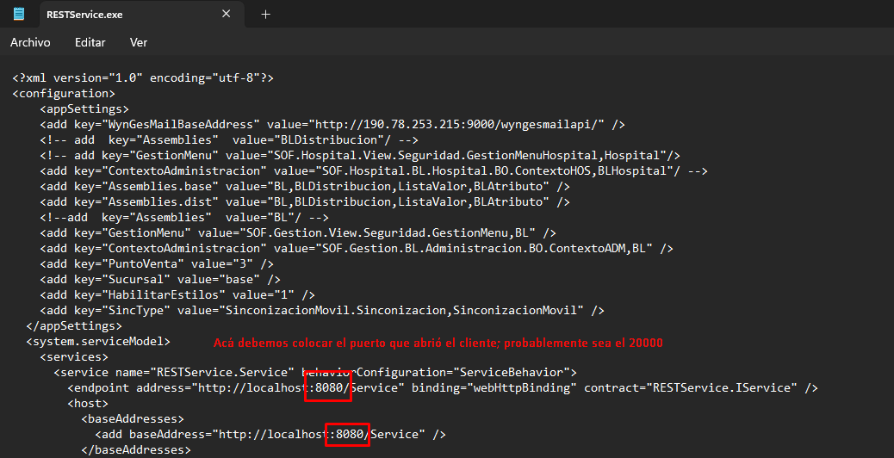
Acá debemos colocar el puerto que abrió el cliente, probablemente sea el puerto 20000 y guardamos.
Luego, nos dirigimos al navegador y colocamos lo siguiente:
http://localhost:20000/Service/
En el caso de que lo que nos devuelva la página sea TRUE significa que el puerto está abierto, en cambio, si la página nos arroja error o FALSE debemos dirigirnos al buscador de Windows y colocamos SERVICIOS (lo ejecutamos como administrador)
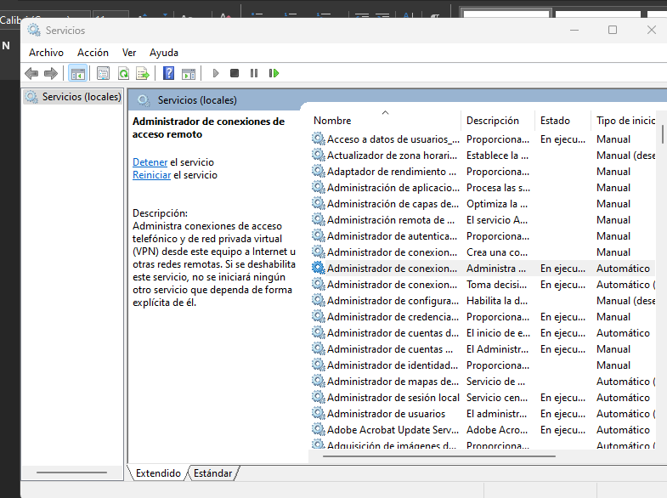
Y acá adentro buscamos liderMovil2000 (en el caso de que no esté iniciado, debemos INICIAR EL SERVICIO) y si acá no nos aparece el servicio Líder Móvil debemos realizar lo que se encuentra a continuación:
Instalar líder móvil:
Vamos a la carpeta raíz del Wynges y buscamos el archivo: RESTService.exe y hacemos click botón derecho, y lo abrimos como bloc de notas para poder editar ese archivo.
Luego, en ambos lados, en donde dice “http://localhost:8888/ lo debemos editar con el puerto que nos abrió el cliente.

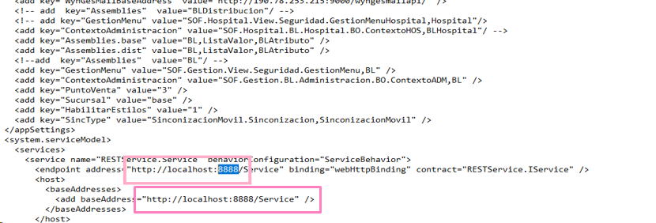

- En este caso, colocamos el puerto 20000 y lo guardamos.

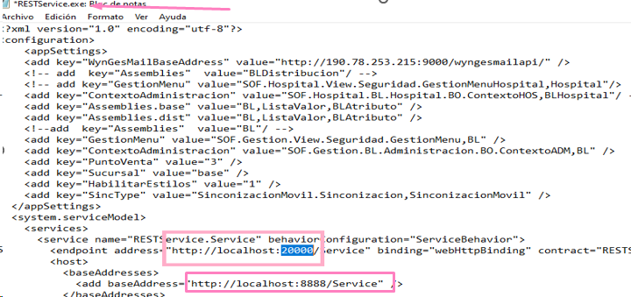

- Luego, ejecutamos como administrador la consola (CMD), es decir, hacemos click botón derecho ejecutar como Administrador, y luego cuando se nos abre la pantalla de la consola y colocamos lo que se muestra en pantalla.
sc create liderMovil20000 binpath= “(lo que está entre comillas es la ruta en donde se encuentra el archivo ejecutable que agregamos anteriormente)” y 20000 es el puerto que abrió el cliente, en este caso. Siempre debemos colocar el puerto que abrió. -
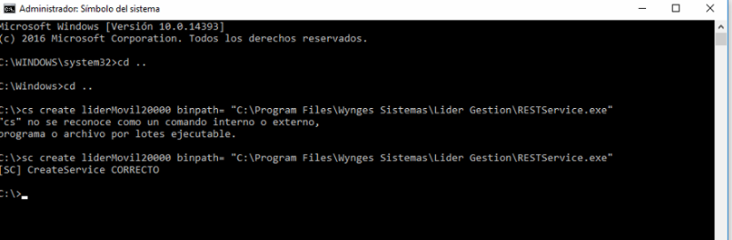

sc create liderMovil20000 binpath= “C:\Program Files\Wynges Sistemas\Lider Gestion\RESTService.exe”

Luego que este CORRECTO, nos dirigimos a los Servicios.
En el buscador de Windows colocamos…
- Servicios - - - click botón derecho y lo ejecutamos como administrador.
- Luego dentro de los servicios, nos aparece liderMovil20000
- A ese servicio le hacemos click botón derecho - - - iniciar.
¡IMPORTANTE!
- Debemos colocar el SERVICIO para que inicie de forma automática
Para ello nos dirigimos al buscador de Windows:
- Servicios (lo ejecutamos como ADMINISTRADOR) y buscamos el servicio:
liderMovil20000 y realizamos click botón derecho “propiedades” y colocamos tipo de inicio “automático”
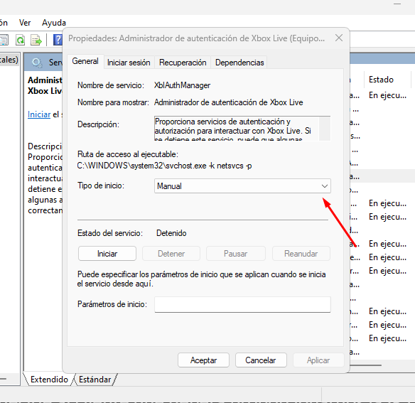

Quedando de este modo:
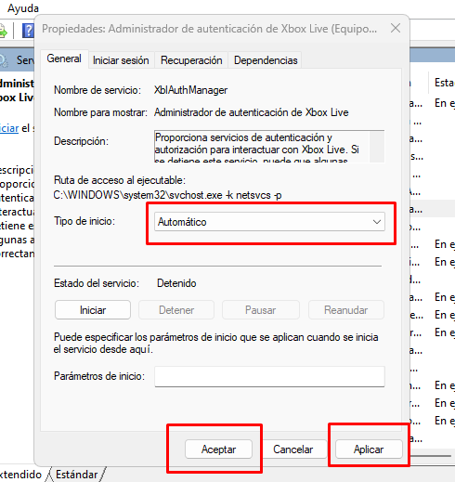
Por último, aplicamos y guardamos la pantalla.
Luego, debemos decirle al cliente que deberá proporcionarnos la IP FIJA (copiar y pegar este mensaje y se lo mandamos al cliente):
-----------------------------------------------------------
Bien, ahí estamos con la configuración de Líder Móvil, su técnico deberá proporcionarnos la IP PÚBLICA FIJA de la PC Server(principal), sino le recomendamos un técnico que se encuentra en Telegram que se lo puede realizar @unamark_informatica
Una vez que tenga la IP PÚBLICA FIJA deberá avisarnos y compartirnos la IP FIJA por este medio así terminamos la instalación de Líder Móvil.
-------------------------------------------------------------

Luego, debemos configurar los Usuarios en el sistema (los usuarios son los que el cliente adquirió) para poder usar Líder Móvil:
Para ello vamos a:
- Seguridad – usuarios
- Presionamos en el botón “F2 NUEVO”
- Creamos el usuario, por ejemplo, “Líder Móvil” y con contraseña en caso de que el cliente lo requiera.
- Luego, a ese usuario le debemos asociar el rol MOVIL
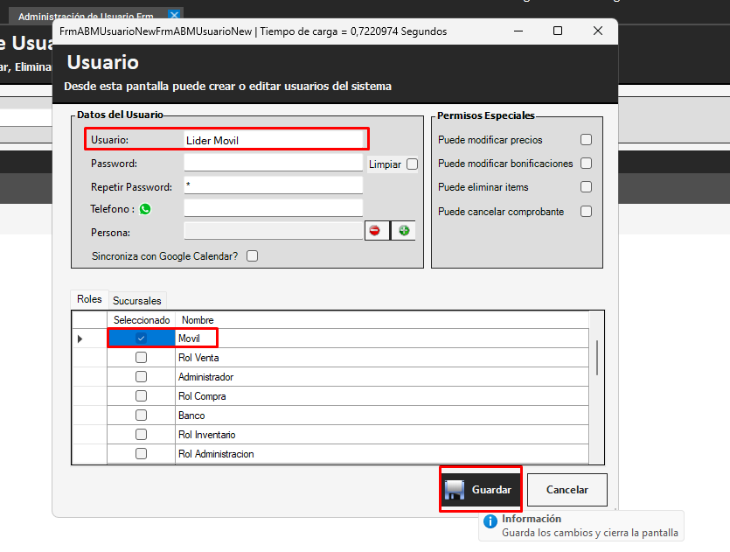

Y en el caso que el cliente tenga 2 o más sucursales debemos asociarle dichas sucursales.

Para ello vamos a:

- La solapa SUCURSALES y le agregamos las sucursales correspondientes.

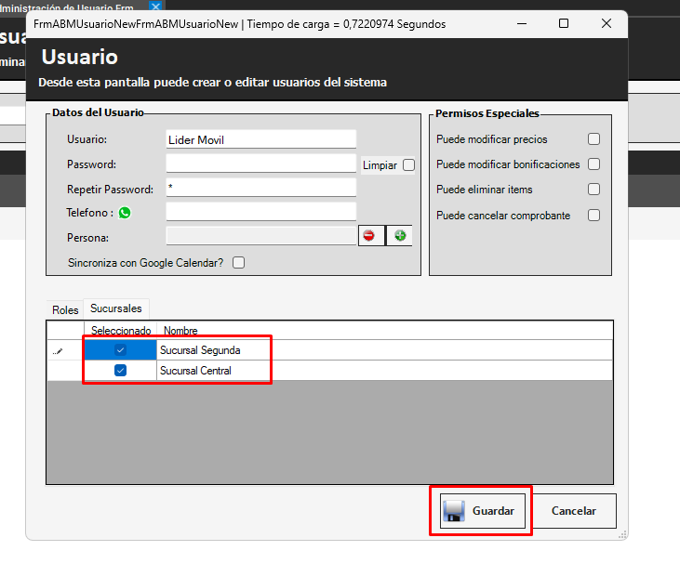

- Por último, GUARDAMOS LA PANTALLA.
Repetir el mismo procedimiento para todos los usuarios que haya adquirido el cliente.
De este modo, al ingresar al LIDER MOVIL le aparecerá en pantalla los usuarios que creamos anteriormente.

Soporte de Líder Gestión de Sistemas Wynges

